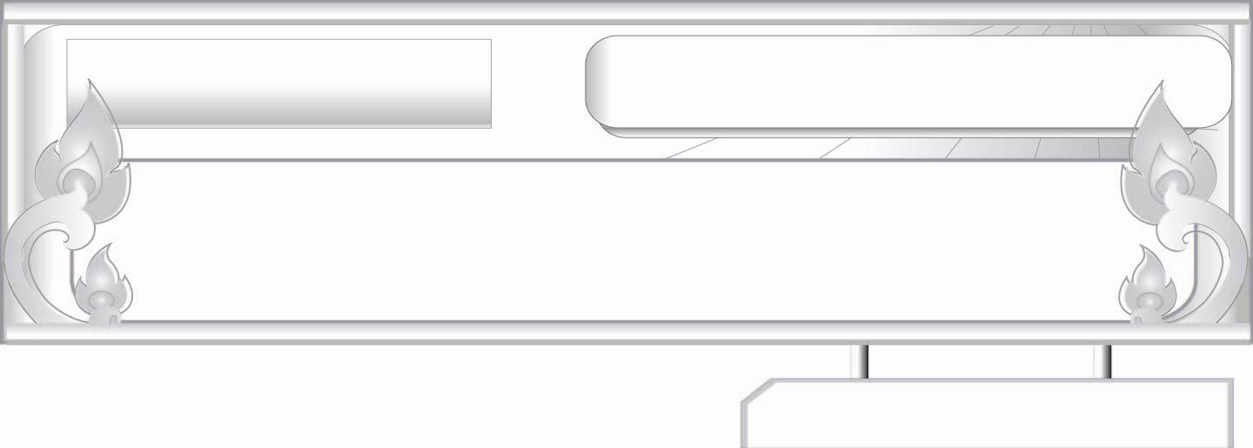
อ่านได้คล่อง...ต้องรู้วิธี
เรื่องที่ ๓ การอ่านจับใจความและการอ่านเร็ว
แผนการจัดการเรียนรู้ที่ ๗ การอ่านข่าว

ชั้นประถมศึกษาปีที่ ๖ เวลา ๑ ชั่วโมง
หน่วยการเรียนรู้ที่ ๑๓
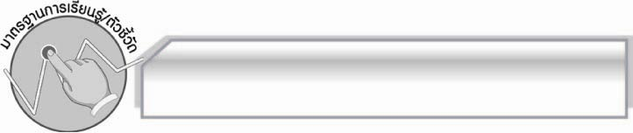
มาตรฐานการเรียนรู้/ตัวชี้วัด

มาตรฐานการเรียนรู้
มาตรฐาน ท ๑.๑ ใช้กระบวนการอ่านสร้างความรู้และความคิดเพื่อนำไปใช้ตัดสินใจ แก้ปัญหาในการดำเนินชีวิต และมีนิสัยรักการอ่าน
ตัวชี้วัด
ท ๑.๑ ป.๖/๓ อ่านเรื่องสั้นๆ อย่างหลากหลาย โดยจับเวลาแล้วถามเกี่ยวกับเรื่องที่อ่าน
ท ๑.๑ ป.๖/๔ แยกข้อเท็จจริงและข้อคิดเห็นจากเรื่องที่อ่าน
ท ๑.๑ ป.๖/๕ อธิบายการนำความรู้และความคิดจากเรื่องที่อ่านไปตัดสินใจแก้ปัญหา
ในการดำเนินชีวิต
ท ๑.๑ ป.๖/๙ มีมารยาทในการอ่าน

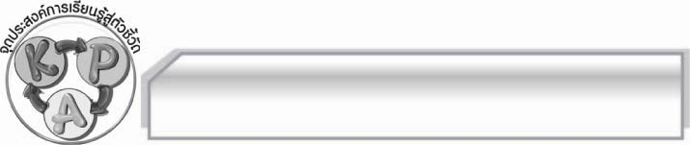
จุดประสงค์การเรียนรู้สู่ตัวชี้วัด

๑. อธิบายใจความสำคัญของเรื่องที่อ่านเร็วได้ (K)
๒. อ่านเร็วแล้วจับใจความสำคัญของเรื่องที่อ่านได้ (P)
๓. เห็นประโยชน์ของการนำข้อคิดที่ได้จากเรื่องที่อ่านไปใช้ดำเนินชีวิต (A)

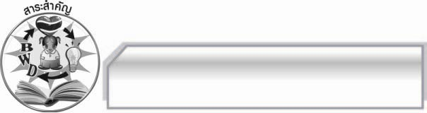
สาระสำคัญ

การอ่านเร็วอย่างมีสมาธิช่วยให้จับใจความสำคัญของเรื่องที่อ่านได้อย่างมีประสิทธิภาพ และการฝึกอ่านเร็วอยู่เสมอช่วยให้มีการอ่านเร็วได้ดีขึ้น

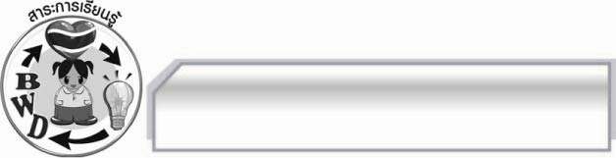
สาระการเรียนรู้

การอ่านเร็ว

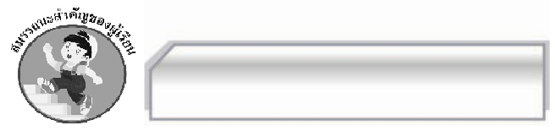

สมรรถนะสำคัญของผู้เรียน

- ความสามารถในการสื่อสาร
- ทักษะการอ่าน
- ทักษะการเขียน
- ทักษะการฟัง การดู และการพูด
- ความสามารถในการคิด
- การให้เหตุผล
- การจัดระบบความคิดเป็นแผนภาพ
- การปฏิบัติ/การสาธิต
- การสรุปความรู้
- ความสามารถในการแก้ปัญหา
- ความสามารถในการใช้ทักษะชีวิต



คุณลักษณะอันพึงประสงค์

ใฝ่เรียนรู้
ตัวชี้วัดที่ ๔.๑ ตั้งใจ เพียรพยายามในการเรียนและเข้าร่วมกิจกรรมการเรียนรู้
รักความเป็นไทย
ตัวชี้วัดที่ ๗.๒ เห็นคุณค่าและใช้ภาษาไทยในการสื่อสารได้อย่างถูกต้องและเหมาะสม

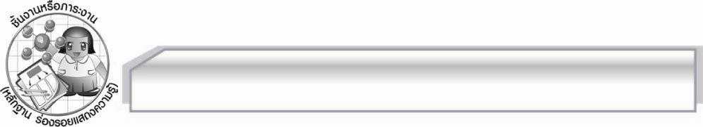
ชิ้นงานหรือภาระงาน (หลักฐาน ร่องรอยแสดงความรู้)

ใบงาน เรื่อง การอ่านข่าว

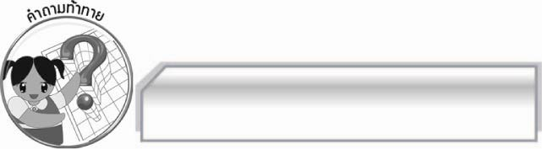
คำถามท้าทาย

นักเรียนมีแนวทางในการฝึกสมาธิเพื่อนำมาใช้ในการอ่านเร็วได้อย่างไร

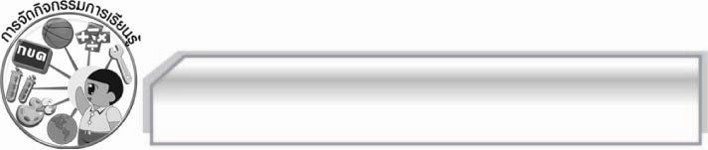
การจัดกิจกรรมการเรียนรู้

๑. ครูเลือกนักเรียนที่อ่านหนังสือได้ดีพอๆ กัน ๒ คน ออกมาปฏิบัติตามสถานการณ์ที่กำหนดให้ โดยให้นักเรียนทั้ง ๒ คนอ่านข้อความเดียวกัน สถานการณ์ที่กำหนดมีดังนี้
สถานการณ์ที่ ๑
น้องเมย์ใช้นิ้วชี้ตัวหนังสือในขณะอ่านเร็ว

สถานการณ์ที่ ๒
น้องมายด์กวาดสายตาในขณะอ่านเร็วด้วยท่าทางที่สงบมีสมาธิ

จากนั้นครูให้นักเรียนทั้ง ๒ คนอ่านจำนวน ๑ รอบ และใช้คำถามเพื่อให้นักเรียนร่วมกันสนทนา ดังนี้
 บุคคลใดปฏิบัติตามแนวทางการฝึกอ่านเร็วได้ถูกต้อง (ตัวอย่างคำตอบ น้องมายด์)
 การปฏิบัติตนของน้องเมย์ก่อให้เกิดผลอย่างไร (ตัวอย่างคำตอบ ทำให้ขาดสมาธิในการอ่าน)
 การปฏิบัติตนของน้องมายด์ก่อให้เกิดผลอย่างไร (ตัวอย่างคำตอบ ทำให้จับใจความสำคัญ
ได้ดี)
 นักเรียนควรเลือกปฏิบัติตนเหมือนใคร (ตัวอย่างคำตอบ น้องมายด์)
๒. ให้นักเรียนแบ่งกลุ่ม กลุ่มละ ๕ คน แล้วให้นักเรียนแต่ละกลุ่มเล่นเกมอ่านเร็วหรรษา ซึ่งมีขั้นตอนแต่ละเกม ดังนี้
 ครูแจกข่าวจากหนังสือพิมพ์ให้นักเรียนแต่ละกลุ่ม ซึ่งเป็นข่าวเดียวกัน
 ครูกำหนดเวลาให้แต่ละกลุ่มอ่านข้อความและตอบปัญหาเหล่านี้ลงในกระดาษ A๔
 สาระสำคัญของเรื่องนี้คืออะไร
 ข้อเท็จจริงจากเรื่องนี้คืออะไรบ้าง
 ข้อคิดที่ได้จากเรื่องนี้คืออะไร
 นักเรียนสามารถนำข้อคิดที่ได้จากเรื่องนี้ไปใช้ประโยชน์ในการดำเนินชีวิตได้อย่างไร
เมื่อแต่ละกลุ่มพร้อมแล้วให้กลุ่มที่เสร็จกลุ่มแรกออกมานำเสนอผลงานของกลุ่มตนเองตามด้วยกลุ่มที่เสร็จลำดับต่อไปจนครบทุกกลุ่มหากกลุ่มใดเสร็จไม่ทันเวลา ถือว่าแพ้ โดยครูให้คะแนนด้วยเกณฑ์ความเร็ว ๕ คะแนน ความถูกต้อง ๕ คะแนน กลุ่มที่ได้คะแนนมากที่สุดเป็นฝ่ายชนะ
๓. ครูนำข้อคิดและแนวทางการนำไปใช้ในการดำเนินชีวิตของนักเรียนแต่ละกลุ่มมาสรุปลงในแผนภาพบนกระดานให้นักเรียนดูและตรวจสอบความถูกต้องพร้อมกันอีกครั้ง จากนั้นครูอธิบายและยกตัวอย่างเพิ่มเติมเพื่อให้นักเรียนเข้าใจมากขึ้น
๔. ให้นักเรียนทำใบงานที่ ๑๔ เรื่อง การอ่านข่าว แล้วร่วมกันตรวจสอบความถูกต้อง
๕. ให้นักเรียนและครูร่วมกันสรุปความรู้ดังนี้ การอ่านเร็วอย่างมีสมาธิช่วยให้จับใจความสำคัญของเรื่องที่อ่านได้อย่างมีประสิทธิภาพ และการฝึกอ่านเร็วอยู่เสมอช่วยให้มีการอ่านเร็วได้ดีขึ้น
๖. ให้นักเรียนร่วมกันแสดงความคิดเห็น โดยครูใช้คำถามท้าทาย ดังนี้
๏ นักเรียนมีแนวทางในการฝึกสมาธิเพื่อนำมาใช้ในการอ่านเร็วได้อย่างไร

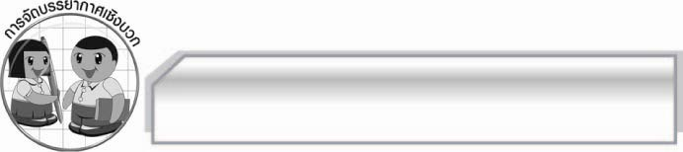
การจัดบรรยากาศเชิงบวก

ให้นักเรียนแสดงความคิดเห็นเกี่ยวกับการอ่านเร็วอย่างอิสระ ครูกล่าวชมเชยและปรบมือให้กำลังใจนักเรียนที่มีส่วนร่วมในการเรียน

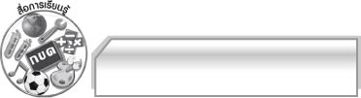
สื่อการเรียนรู้

๑. สถานการณ์ตัวอย่าง
๒. ข่าวจากหนังสือพิมพ์
๓. ใบงาน

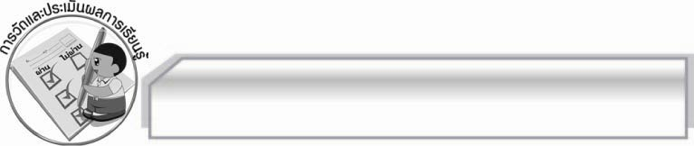
การวัดและประเมินผลการเรียนรู้

๑. วิธีการวัดและประเมินผล
๑.๑ สังเกตพฤติกรรมของนักเรียนในการเข้าร่วมกิจกรรม
๑.๒ สังเกตพฤติกรรมของนักเรียนในการเข้าร่วมกิจกรรมกลุ่ม
๑.๓ ตรวจใบงานที่ ๑๔
๒. เครื่องมือ
๒.๑ แบบสังเกตพฤติกรรมการเข้าร่วมกิจกรรม
๒.๒ แบบสังเกตพฤติกรรมการเข้าร่วมกิจกรรมกลุ่ม
๓. เกณฑ์การประเมิน
๓.๑ การประเมินพฤติกรรมการเข้าร่วมกิจกรรม
ผ่านตั้งแต่ ๒ รายการ ถือว่า ผ่าน
ผ่าน ๑ รายการ ถือว่า ไม่ผ่าน
๓.๒ การประเมินพฤติกรรมการเข้าร่วมกิจกรรมกลุ่ม
คะแนน ๙ - ๑๐ ระดับ ดีมาก
คะแนน ๗ - ๘ ระดับ ดี
คะแนน ๕ - ๖ ระดับ พอใช้
คะแนน ๐ - ๔ ระดับ ควรปรับปรุง

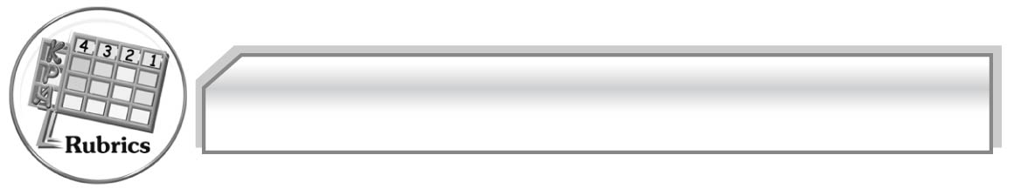
การประเมินผลตามสภาพจริง (Rubrics)

การประเมินใบงานนี้ให้ผู้สอนพิจารณาจากเกณฑ์การประเมินผลตามสภาพจริง (Rubrics)
เรื่อง การอ่านจับใจความและแสดงความคิดเห็นจากเรื่องที่อ่าน
ระดับคะแนน  เกณฑ์การประเมิน | ๔ | ๓ | ๒ | ๑
การอ่านจับใจความและแสดงความคิดเห็นจากเรื่องที่อ่าน | แยกข้อเท็จจริง  และข้อคิดเห็น  จากเรื่องที่อ่านได้  ถูกต้องแสดง  ความคิดเห็น  อย่างชัดเจน มี  เหตุผลน่าสนใจ  เสนอความคิดที่  นำไปใช้ใน  ชีวิตประจำวันได้ดี | แยกข้อเท็จจริง  และข้อคิดเห็น  จากเรื่องที่อ่านได้  ถูกต้องแสดง  ความคิดเห็นได้ดี  มีเหตุผลน่าสนใจ  แต่ยังไม่คอย  สัมพันธ์กับ  ชีวิตจริง | แยกข้อเท็จจริง  และข้อคิดเห็น  จากเรื่องที่อ่านได้  ถูกต้องแสดง  ความคิดเห็นได้  และมีเหตุผลที่  สัมพันธ์กัน | แยกข้อเท็จจริง  และข้อคิดเห็น  จากเรื่องที่อ่านได้  ถูกต้องแสดง  ความคิดเห็นได้  แต่ยังแสดงเหตุผล  ไม่ชัดเจน

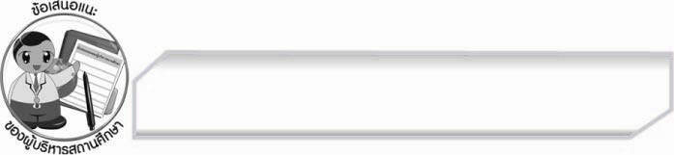
ข้อเสนอแนะของผู้บริหารสถานศึกษา
______________________________________________________________________________
______________________________________________________________________________
______________________________________________________________________________
______________________________________________________________________________
______________________________________________________________________________
______________________________________________________________________________
______________________________________________________________________________
______________________________________________________________________________
______________________________________________________________________________
______________________________________________________________________________
______________________________________________________________________________
______________________________________________________________________________
______________________________________________________________________________
______________________________________________________________________________
______________________________________________________________________________
______________________________________________________________________________
______________________________________________________________________________
______________________________________________________________________________
______________________________________________________________________________
______________________________________________________________________________
______________________________________________________________________________
______________________________________________________________________________
______________________________________________________________________________
______________________________________________________________________________

ลงชื่อ_________________________ (ผู้บริหารสถานศึกษา)
(_________________________)
________/________/________


บันทึกหลังการสอน

ผลการจัดการเรียนการสอน

______________________________________________________________________________
______________________________________________________________________________
______________________________________________________________________________
______________________________________________________________________________
______________________________________________________________________________
______________________________________________________________________________

ปัญหา / อุปสรรค

______________________________________________________________________________
______________________________________________________________________________
______________________________________________________________________________
______________________________________________________________________________
______________________________________________________________________________
______________________________________________________________________________

แนวทางแก้ไข

______________________________________________________________________________
______________________________________________________________________________
______________________________________________________________________________
______________________________________________________________________________
______________________________________________________________________________
______________________________________________________________________________

ลงชื่อ_________________________ (ผู้บันทึก) (_________________________)
________/________/________

